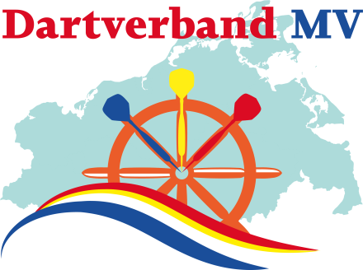
Geschäftsstelle:
Werkweg 17
18273 Güstrow
Telefon:
03843 217448
Dartverband Mecklenburg-Vorpommern e.V.
Der Präsident
Werkweg 17
18273 Güstrow

Jugendwart
Frank Lüthke
Mail: jugend@dv-mv.de

Einverständniserklärung
Hiermit erkläre ich, ______________________ , mein Einverständnis, dass
mein(e) Sohn/Tochter, ________________________ , am Liga Spielbetrieb des
Dartverband Mecklenburg-Vorpommern teilnehmen darf.
Mir ist bekannt, dass in den Spielstätten auch Alkohol ausgeschenkt wird. Dieses beschränkt sich auf nicht hochprozentigen Alkohol. Geregelt ist dies in unserer SpoWO unter §11 Spielberechtigung.

______________________
Unterschrift Eltern

Mit sportlichen Grüßen

Frank Lüthke
Jugendwart
Dartverband Mecklenburg-Vorpommern e.V.

